COLEGIO EMILIA RIQUELME  GUIA DE TRABAJO  ACTIVIDAD VIRTUAL SEMANA DEL 01 AL 05 DE MAYO |  |  | 
Asignatura: Educación Artística | Grado: 4° | Docente: Estefanía Londoño
Viernes, 05 de junio del 2020

Agenda virtual: Proyecto de emprendimiento.
Pintura familiar con técnica de Estarcido.

Lo siguiente no hay que escribirlo.

En este día uniremos el área de Artística con urbanidad.
¿Qué haremos? Sacaremos un espacio en familia para realizar una pintura con la técnica de estarcido.

Observaremos el siguiente video para ver como realizaremos nuestra pintura familiar.
www.youtube.com/watch?v=ULYNP-DLneU

MATERIALES:
- 1 octavo de cartón paja.
- 2 vinilos del color que deseen.
- 1 cepillo de dientes viejito.
- Hojas de reciclaje o cartulinas a usadas. (En las cuales crearán la silueta de las imágenes que deseen).

Debemos buscar un espacio donde nos sea posible usar las pinturas sin ocasionar daños en nuestra casa. La idea de la actividad es que puedan compartir en familia, que tengan un rato agradable y diferente a los demás. También que puedan desarrollar toda su creatividad y fortalecer la motricidad fina.

Siguiendo los pasos del video realizarán su pintura, pueden realizar otro tipo de siluetas o figuras (en el video usan una jirafa, un circulo y pasto) ustedes pueden personalizarla como lo deseen. A continuación, les dejo ideas.

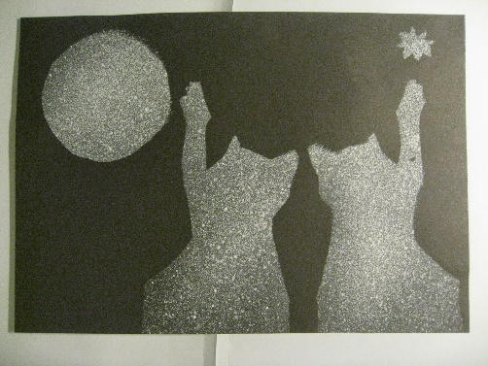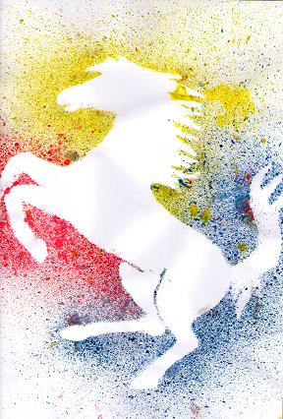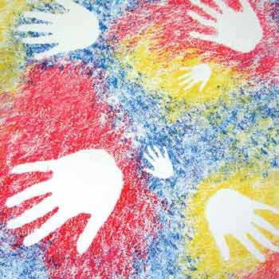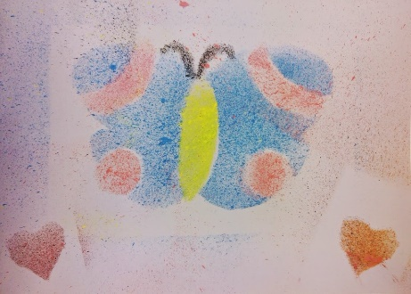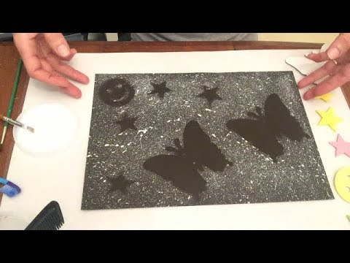

Si tienen dificultades con el material, me avisan yo les doy más ideas o miramos de que otra manera podemos realizar la actividad.

